Grupo 4
Participantes:
- Cardeña Sucasaca, Maria Cristina
- Caviedes Navarrete, Jelen
- Hiyagon Arroyo, Stephanie Pamela
- Ticona Perez, Carlos Andree

Informe: Caso 2 Minera Fine Copper

- Proyecto con una etapa (Explotación)
El señor Saba presenta la primera alternativa del proyecto el cual consta de una sola etapa (Explotación). Dicho proyecto se evaluó considerando los siguientes puntos:
- Según expertos, se espera que el costo variable se comporte bajo una distribución uniforme con un mínimo de US$ 1,930 la tonelada y un máximo de US$ 2,030 la tonelada.
- Los expertos también señalan que las inversiones en equipos para la etapa de operación se comportan bajo una distribución triangular con un mínimo US$ 140 millones, un máximo US$ 155 millones y un valor más probable US$ 150 millones.
- Finalmente, se prevé que el volumen total de cobre que podría extraerse de la mina responde a una distribución triangular con un volumen mínimo de 600 mil toneladas, un volumen máximo de 950 mil toneladas y un valor más probable de 850 mil toneladas.
Los resultados obtenidos en la evaluación permitieron conocer el VAN económico determinístico y probabilístico, así como la media y desviación estándar.
VAN ECONÓMICO Determinístico | S/ 30.06
Media | -65.84
Desviación Estándar | 143.99
Ilustración 1: VAN Económico = 0

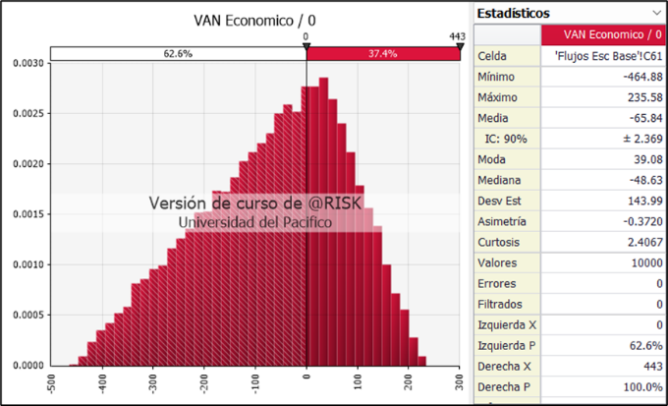
En la ilustración 1, muestra el resultado de 10000 iteraciones, donde señala que 62.5% de probabilidad de que suceda una perdida, quiere decir un VAN negativo, por lo tanto, el dinero que se espera recuperar a lo largo del tiempo no es suficiente para compensar la inversión realizada por el señor Saba.

En la ilustración 2 se muestra las probabilidades que se marcan entre el VAN determinístico y probabilístico, la probabilidad que el VAN probabilístico sea mayor es de 29.1% así como en caso el VAN se menor que lo determinado por el señor Saba es de 70.9%. La máxima perdida se consideró el mínimo que es 464.88.
Ilustración 2: VAN Económico = 30
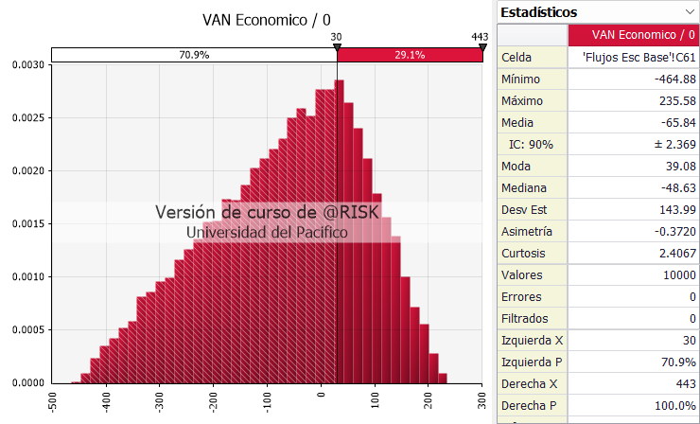
Un 29.1% de probabilidad que el VAN sea mayor a lo determinado es un porcentaje bajo y podría sugerirse que el proyecto tiene un potencial de generar un retorno de inversión, pero sigue siendo baja. Sin embargo, es importante recordar que esto es una probabilidad y no una certeza.
La simulación de Monte Carlo ha permitido modelar la incertidumbre inherente a cualquier proyecto de inversión. El resultado obtenido indica que, considerando todas las variables aleatorias involucradas, existe una probabilidad del 29% de que el proyecto sea exitoso.
Un resultado como este puede aumentar la confianza al señor Saba en la decisión de invertir en el proyecto. Sin embargo, es crucial complementar este análisis con otros factores cualitativos y considerar los posibles riesgos residuales.

- Proyecto en dos etapas (Etapa de Exploración y Factibilidad y Etapa de Explotación)
En la segunda alternativa del proyecto se suma una etapa más Etapa de Exploración y Factibilidad. Dicho proyecto se evaluó considerando los siguientes puntos:
- La Etapa de Exploración y Factibilidad tendrá una duración de dos años, en los cuales se invertirá en un estudio de exploración y factibilidad un monto de US$ 10 millones cada año. Bajo esta alternativa, en el periodo cero sólo se invertirá en adquirir el terreno.
- La Etapa de Explotación considera el efectuar las inversiones señaladas previamente en equipos en el periodo dos que coincide con el término de la Etapa de Exploración y Factibilidad. En cuanto a la etapa de operación, esta iniciaría al término del periodo de exploración y factibilidad.
- La Etapa de Explotación iniciara solo sí el estudio de exploración y factibilidad determina que el volumen total del yacimiento que puede extraerse (reservas) es mayor o igual a 850 mil toneladas. Considere nuevamente que el volumen total de cobre que podría determinar dicho estudio responde a una distribución triangular con un volumen mínimo de 600 mil toneladas, un volumen máximo de 950 mil toneladas y un valor más probable de 850 mil toneladas.
- En caso no se verifique el volumen total del yacimiento señalado se cancela el proyecto vendiendo el terreno al término de la etapa de exploración y factibilidad en US$ 15 millones.
Este proyecto presenta condiciones y una muy importante que son sus reservas, dicha evaluación tiene dos lados si cumple con la cantidad de reserva el proyecto pasaría a la etapa de operación, caso contrario no es factible continuar con el proyecto por lo tanto culmina.
Para mejor manejo y compresión en el documento del Excel estas condicionales están resaltadas de verde, como se muestra en la siguiente imagen.
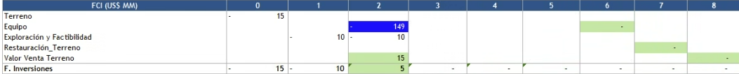
La evaluación se realizó nuevamente con 10mil iteraciones, donde tuvo los siguientes resultados:
VAN ECONÓMICO Determinístico | S/ 4.02
Media | 2.15
Desviación Estándar | 40.30

En la ilustración 3 se presenta un grafico peculiar, esto es debido a la condición de la reserva propone dos escenarios definitivos (continuar o no con el proyecto), la probabilidad que el proyecto presente un VAN económico menor que lo que el señor Saba determinó es de 72.3%, así como la probabilidad que este proyecto presente un VAN NEGATIVO es de igual manera 71.9%. Esto es debido que el proyecto si es que no se realiza de todas maneras tendrá una perdida, puesto que la etapa antes de la operación requiere una inversión. Por lo tanto, es un porcentaje significativo, lo que sugiere que existe un riesgo considerable de que el proyecto no sea tan rentable como se había proyectado. Las simulaciones de Monte Carlo han revelado una alta probabilidad de que los resultados reales sean inferiores a las expectativas iniciales. Este resultado debería ser una señal de alerta para reevaluar el proyecto y considerar alternativas o ajustes sobre todo en la condición de la reserva.
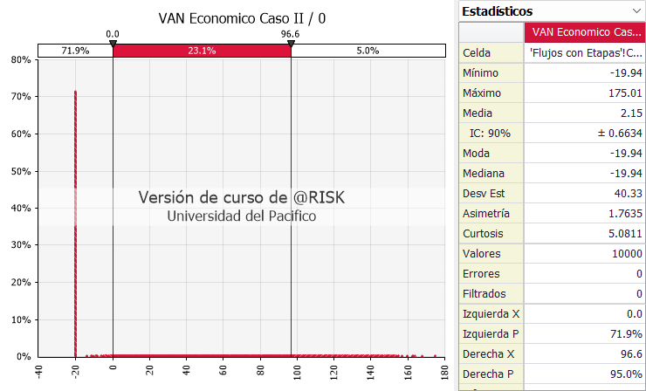
Ilustración 3: VAN Económico de la evaluación II
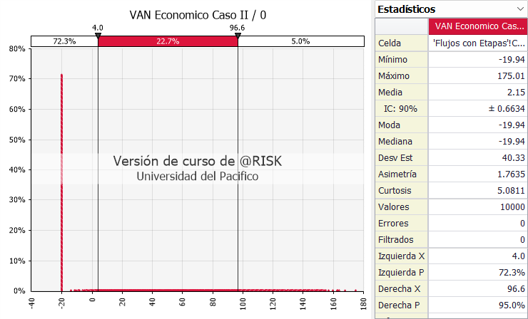
- Recomendación
La recomendación al señor Saba es optar por el proyecto en dos etapas (Etapa de exploración y Factibilidad y Explotación).
Es preciso mencionar que es posible que las estimaciones iniciales del señor Saba, los flujos de caja o de los costos hayan sido demasiado conservadoras, lo que ha llevado a un VAN esperado relativamente alto.
Es importante mencionar que el segundo escenario es muy interesante al considerar las reservas, es posible que este proyecto pueda ofrecer otro escenario a lo observado si se hace un cambio en la cantidad de toneladas de su reserva, a su vez oportunidades de aprendizaje y crecimiento a largo plazo, podría valer la pena asumir el mayor riesgo, siempre y cuando se implementen medidas de mitigación adecuadas.
Así mismo, este escenario permite mitigar riesgos en la primera etapa en caso el proyecto no sea factible lo cual no comprometería grandes inversiones como seria el caso en equipos.
En algunos casos, podría ser posible combinar elementos de ambas opciones. Por ejemplo, se podría iniciar con una etapa de exploración más limitada y luego decidir si continuar con la explotación a gran escala.
La elección entre ambas alternativas dependerá de una evaluación cuidadosa de los factores cuantitativos y cualitativos involucrados. Es fundamental realizar un análisis profundo de los resultados de las simulaciones, identificar los riesgos y oportunidades, y tomar una decisión que esté alineada con los objetivos estratégicos de la empresa.

